التمغنط
التمغنط: هو اكساب مواد مثل الحديد او الفولاذ خصائص مغناطيسية.
خصائص المغناطيس:
- للمغناطيس قطبان قطب شمالي و قطب جنوبي.
- له القدرة على جذب بعض المعادن.

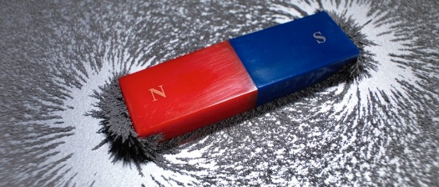

طرق صنع مغناطيس صناعي

- بالدلك: بدلك المعدن بمغناطيس باتجاه واحد.

- بالحث أو التاثير: تقريب مغناطيس من المعدن يؤثر على قدرته على التمغنط.
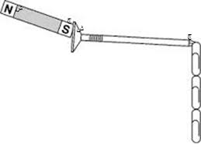
- التيار الكهربائي: نستخدم بطارية و اسلاك و نصلها بالمعدن ليصبح قادرا على التمغنط.
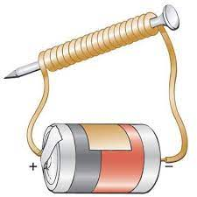

العوامل التي تؤثر على قوة المغناطيس

- عدد لفات الملف المغناطيسي:  كلما زادت عدد اللفات زادت قوة المغناطيس. | قوة هاذا المغناطيس اكبر
- شدة التيار الكهربائي المار في الملف المغناطيسي:  كلما زاد التيار الكهربائي زادت قوة المغناطيس. | قوة هاذا المغناطيس اكبر
- نوع المادة المستخدمة للمغناطيس:  يؤدي وضع قلب حديدي في الملف اللولبي إلى زيادة مقدار المجال المغناطيسي الناتج عنه، أما عن الفولاذ فهو يُنتج مجالاً مغناطيسياً أضعف من القلب الحديدي. | قوة هاذا المغناطيس اكبر

نشاط: ايا من هذه المغانط اقوى و لماذا؟

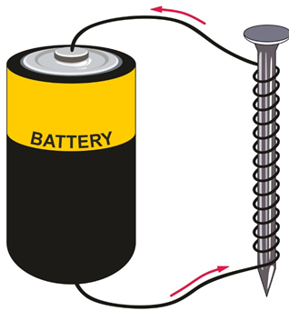  2 | 1
2 | 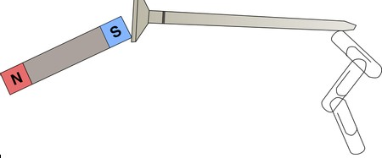  1
2 | 1

